出土文獻與古文字研究青年學者訪談032：周波

編者按：爲了向青年研究人員和在讀學生提供學習、研究出土文獻與古文字的經驗，復旦大學出土文獻與古文字研究中心約請從事相關研究並卓有成就的部分學者接受我們的訪談，題爲“出土文獻與古文字研究青年學者訪談”，由“古文字微刊”公眾號、出土文獻與古文字研究中心網陸續發佈。衷心感謝各位參與訪談的學者。

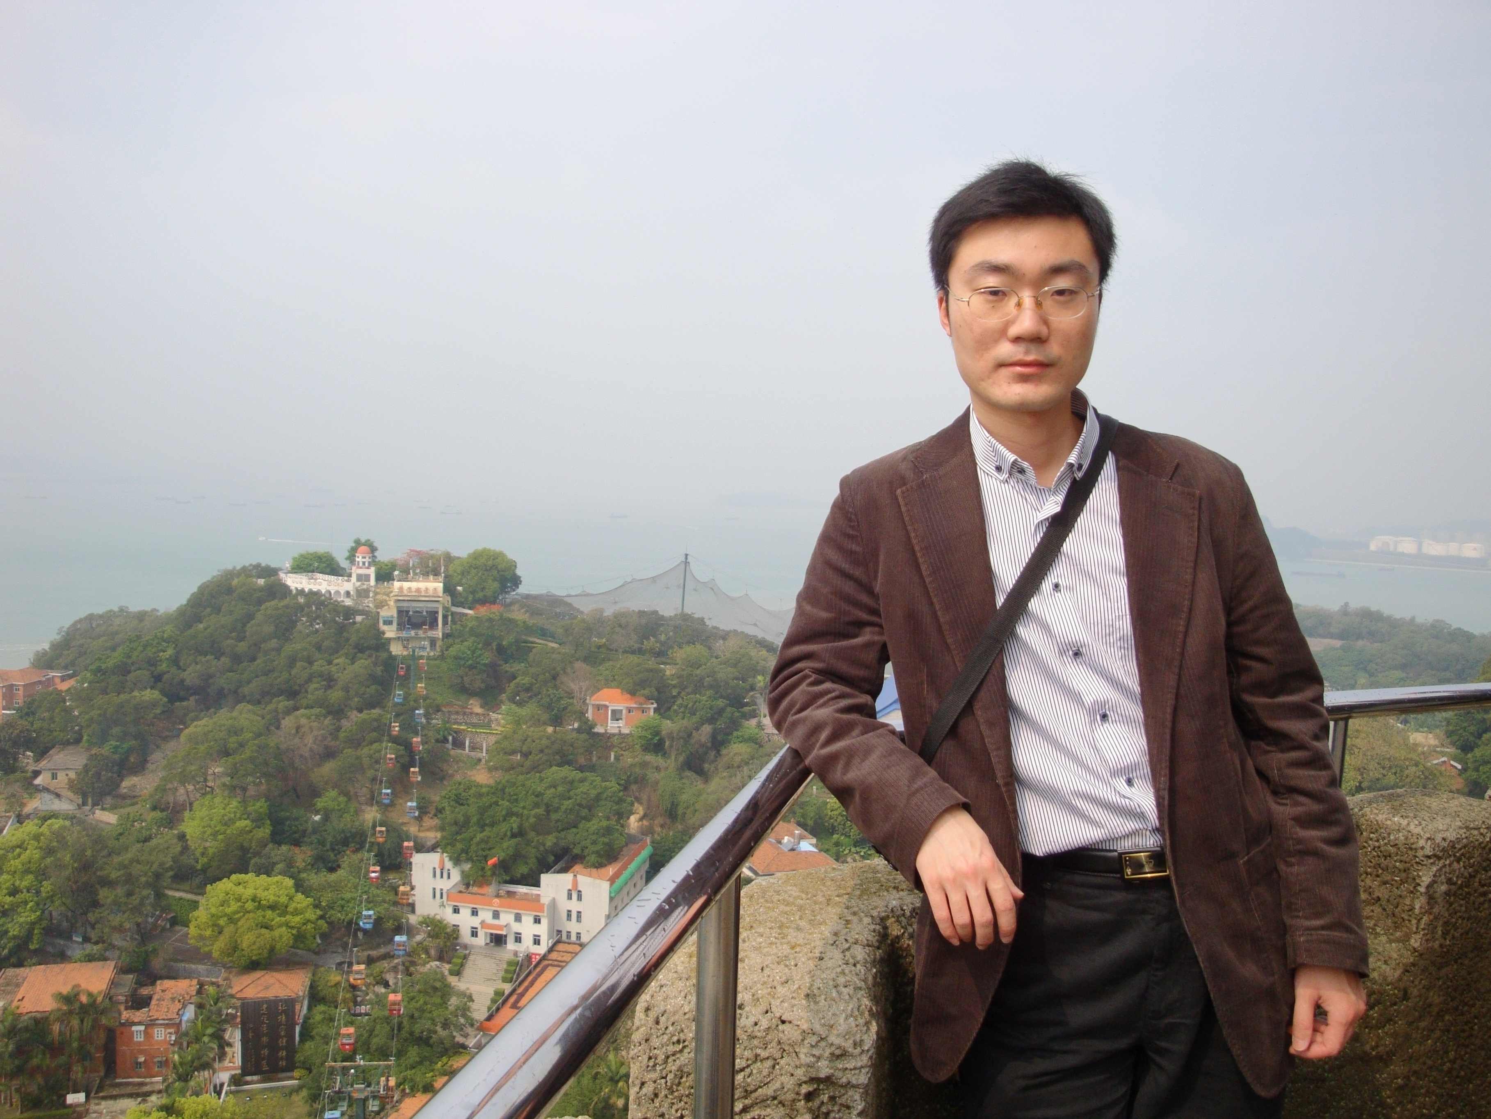

周波，1979年生，湖北宜昌人。現爲復旦大學出土文獻與古文字研究中心副教授。

1. 請介紹一下您學習和研究出土文獻與古文字的經歷。
2000年，李天虹老師調入武漢大學歷史學院考古學專業，隨後就開始給我們主講“古文字學”課程，這成爲我古文字方面的啟蒙課。每次課還沒開始，黑板上早已工工整整地謄寫上了接下來要講的各種古文字字形。我之前曾學過國畫、璽印，對篆文有一定的了解，但較爲系統地接觸甲骨文、金文、楚簡這些原始字形，這是第一次。李老師備課認真，板書漂亮，講課不疾不徐，讓這些神秘而古老的文字，變得如此之近如此親切。本科畢業論文，李老師是我的指導老師，內容是包山二號楚墓遣冊集釋。記得那時論文前後被李老師改了四五稿，每次上面都是密密麻麻的批注。由於當時的識見所限，這篇論文當然不可能有什麼新意，不過那時已經開始有意識地進行遣冊所記名物與出土實物比對這一工作了。
2002年，我有幸繼續跟隨李老師攻讀碩士。還沒入學，李老師就提前囑咐我，將學校各機構所藏的古文字與出土文獻、相關考古報告等資料調查清楚，做到心中有數。這一時期，我跟隨陳偉老師先後參加了武漢大學與香港大學的合作項目“戰國楚簡字形、辭例資料庫編制”、與早稻田大學、荊州博物館多方合作項目“二年律令與奏讞書——張家山二四七號漢墓出土法律文獻釋讀”、教育部重大課題攻關項目“楚簡綜合整理與研究”，受到陳老師多方面的指導，陳老師也成爲我的共同導師。碩士期間，李老師給我們開設有甲骨學、金文、戰國文字等課程，指導我們讀甲骨、金文、簡帛材料和李學勤、裘錫圭、林澐等學者的論著。陳老師開設有“出土文獻學”（戰國秦漢簡牘部分）、“歷史文獻學”等課程，帶着我們集中讀張家山漢簡《二年律令》以及《古書疑義舉例五種》、《左傳》等書。兩位老師授課都是既注重原始資料又緊跟學界研究前沿。記得李老師向我們介紹過裘先生《甲骨文中的見與視》、趙平安老師《戰國文字的“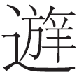”與甲骨文“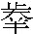”爲一字說》、陳劍老師《說慎》等新成果，作爲專題講授過金文和戰國簡中有關“祭公”的資料以及吳振武老師的《假設之上的假設——金文“公”的文字學解釋》一文。仍然記得，陳老師在講授楚簡、楚文字時結合自己研究的切身體會，向我們講述了楚文字“古”、“由”之混同以及鄂君啟節的“油（淯）”水的考釋，郭店簡《語叢一》簡21+97“禮因人之情而爲之節文者也”的編聯、與傳世典籍的對讀、諸家關於讀爲“文”之字的考釋意見。當時徐少華、羅運環等老師也多結合出土文獻爲我們講授楚文化、楚地出土文獻等課程。圍繞這些課程，按照老師們的書單和所講內容，自己將甲骨、金文、簡帛、磚瓦陶玉、傳抄古文等原始文獻、相關論著、文字編都找來，囫圇吞棗，不求甚解地看起來。這期間，上博簡二、三兩冊陸續公佈，自己便將大部分的時間和精力放在了楚簡及與之相關的傳世古書的閱讀上。
2004年，陳偉老師讓我根據新拍攝的九店56號墓竹簡紅外綫照片，寫一個新的釋文。接到任務後，我便反復對讀原圖版與新照片簡文、研讀李家浩老師的釋文注釋以及學界已發表的各類論著。在老師們的鼓勵和幫助下，最後寫出的小札記在竹簡的整理復原（找出了兩枚原書缺失的竹簡）、釋文注釋方面都取得了一定的進展。這算是我在楚簡研究上一點小小的收穫，也給了我不少信心。就在這一年，陳偉老師根據我們這屆學生（何有祖、魯家亮、黃錦前和我）承擔項目的情況，建議以張家山漢簡《二年律令》的整理爲內容作爲碩士論文。後來，經商議由我來負責錢、田、□（關）市、賜、金布、秩律諸律的整理。這其中《秩律》與職官、地理聯繫緊密，而我卻欠缺這方面的積累。針對這一情況，陳老師提供了不少建議，並讓我多向晏昌貴等老師請教。題目定下來後，我開始集中閱讀《史記》、《漢書》等史籍，《漢書補注》、《觀堂集林》、《漢書窺管》、《史記新證》、《漢書新證》等清人、近現代著作，秦漢簡帛、金文、璽印封泥等文字資料。“磨刀不誤砍柴工”，熟悉史料和出土資料後，其對研究的作用很快就體現出來了。後來，我在簡文釋讀與整理方面取得了一定的收穫，就有賴於上述積累工作。
我讀碩期間，由於老師們的推薦介紹，加之自己通過各種渠道讀到的裘先生的論著，那時起便極爲仰慕裘先生的學問。記得當時經常逛武漢的書店，曾買到裘先生的《文字學概要》、《古代文史研究新探》、《文史叢稿——上古思想、民俗與古文字學史》、《裘錫圭學術文化隨筆》。《古文字論集》無緣買到，也有複印本和電子版。這些書我都經常研讀，不僅是接受其研究結論，也學習揣摩其研究思路與方法。那時郭店簡剛剛推出不久，我也複印了一本。其中的“裘按”雖然簡短，但信息量很大，往往能一語中的或直指問題所在。讀“裘按”也是當時我了解裘先生學問的一個途徑。拜讀學習裘先生的論著，也深深地感歎先生深厚的小學和古文獻的功底，熟諳語言學、歷史學等多學科知識的能力。
2005年，經過較長時間的複習備考，我很幸運地成爲了裘先生在復旦大學的第一批博士研究生。當時，出土文獻與古文字研究中心剛成立不久，裘先生、沈培老師、陳劍老師都給我們授課，裘先生講“古文字學”，沈老師講“甲骨學”和“簡帛語言學研究”，陳老師講“古文字專書研讀”和“古文字形體源流研究”。古文字學這門課程，裘先生可謂極其熟稔，但他仍然會花費大量的時間用於備課。記得古文字學課是下午一至三節，每次我在上午到裘先生寓所取要分發的資料打印時（我那時是這門課的助教），他總會一再斟酌、改訂。上課時，你便能深切地體會到裘先生的這份嚴謹與認真。裘先生授課，既關注古文字字形結構與書寫方面的各種現象與特點，又關注古文字中字與詞之間的各種複雜關係；往往將字詞考釋放在學術史的大視野下，讓你能了解到研究逐步推進的全過程。我後來選定“戰國時代各系文字間的用字差異現象研究”作爲博士論文題目，就是受到了裘先生一貫重視古文字字詞關係的影響。沈老師的課，既介紹相關理論與方法，又有前沿性的專題研究。他經常強調，研究古文字與出土文獻，要有語言學的眼光。陳老師講課，信息量很大，說是全程“轟炸”都不爲過，我們上課也很緊張，生怕一不留神就遺漏了什麼重要知識點。其所講“古文字形體源流研究”既有具體字例的討論，又有其多年來的總結思考，一下子就把我們帶到了古文字字形研究的前沿戰場。

裘先生課程講義

通過這些課程，我深深地認識到自己在文字學與古文字學理論、語法、音韻學等方面的積累、古文字學基本常識等層面都存在很多不足甚至盲點。老師們既然指點迷津，那麼按圖索驥，查缺補漏，系統地補課成了首先要做的事。說到文字學與古文字學理論，就不能不提裘先生的《文字學概要》一書。此書從漢語實際出發，結合傳世與出土文字資料及考古發現，全面而系統地討論了漢字的性質、形成、發展、演變、結構類型等問題，是“這一研究領域傑出的創新之作和權威著作”（首屆思勉原創獎評語）。我在備考、讀書及後來教學科研中曾多次研讀這本書，可以說每次都有新的收穫。在研究中遇到相關問題，我也會經常查閱此書。不過，裘先生此書涉及概念很多；有些問題由於體例限制，又頗爲精煉，讀起來並不是那麼容易。我的方法是將此書所涉及的各種語言學、文字學等概念與其他有關的論著相對讀，以促進或加深理解。有些問題，裘先生或其他學者另有討論，我也找來一併研讀。如該書在第四章“六國文字”這節從俗體流行的角度對“文字異形”的產生作了簡要論述，裘先生《殷周古文字中的正體和俗體》一文則對正、俗的關係及其殷周古文字的演變這一問題有更爲系統而詳細的論述。又如關於“籀文”的時代問題，該書在第四章“西周春秋文字”這節有詳細的討論，讀者不妨找來王國維的《史籀篇疏證序》、《戰國時秦用籀文六國用古文說》以及林素清的《〈說文〉古籀文重探——兼論王國維〈戰國時秦用籀文六國用古文說〉》研讀，便可對這一問題有更爲清晰的認識。讀博期間幾乎每篇習作都得到了老師們耐心的指點，從中我也深深地體會到相關學科如語言學、歷史學的知識對於古文字研究的重要作用。
小文《“侮”字歸部及其相關問題考論》是篇將古文字與音韻學相結合的習作，就是那時在沈老師啟發和指點下寫出的，也算是當時補課的產物。讀博期間，我參加了沈老師、陳老師的國家社科重點項目“上博簡字詞全編”，負責撰寫上博簡《容成氏》、《君子爲禮》、《弟子問》等篇的釋文注釋初稿。籍由這個項目，我也有幸得到了兩位老師全方位的指導。沈老師經常會將他對簡文所涉某些問題的思考仔細地講給我聽。每次我將稿子交給陳老師，返回時上面總會寫滿批注，涉及字形隸定、考釋意見、相關書證等多個方面。

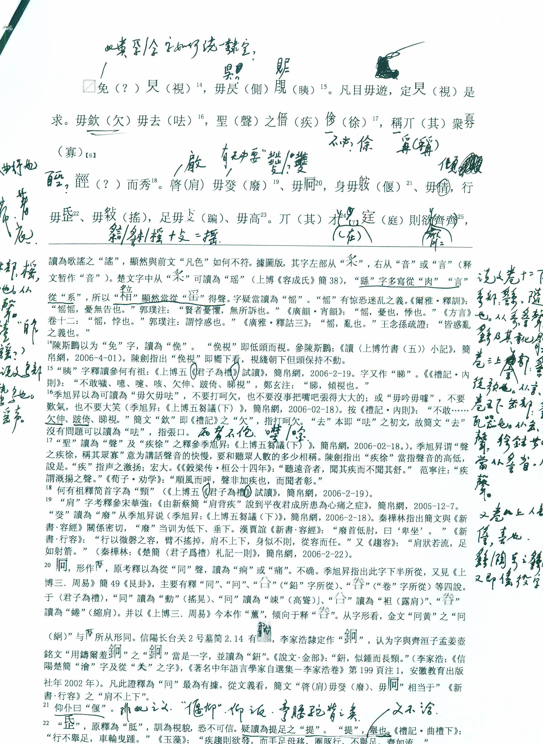
陳老師批注稿本

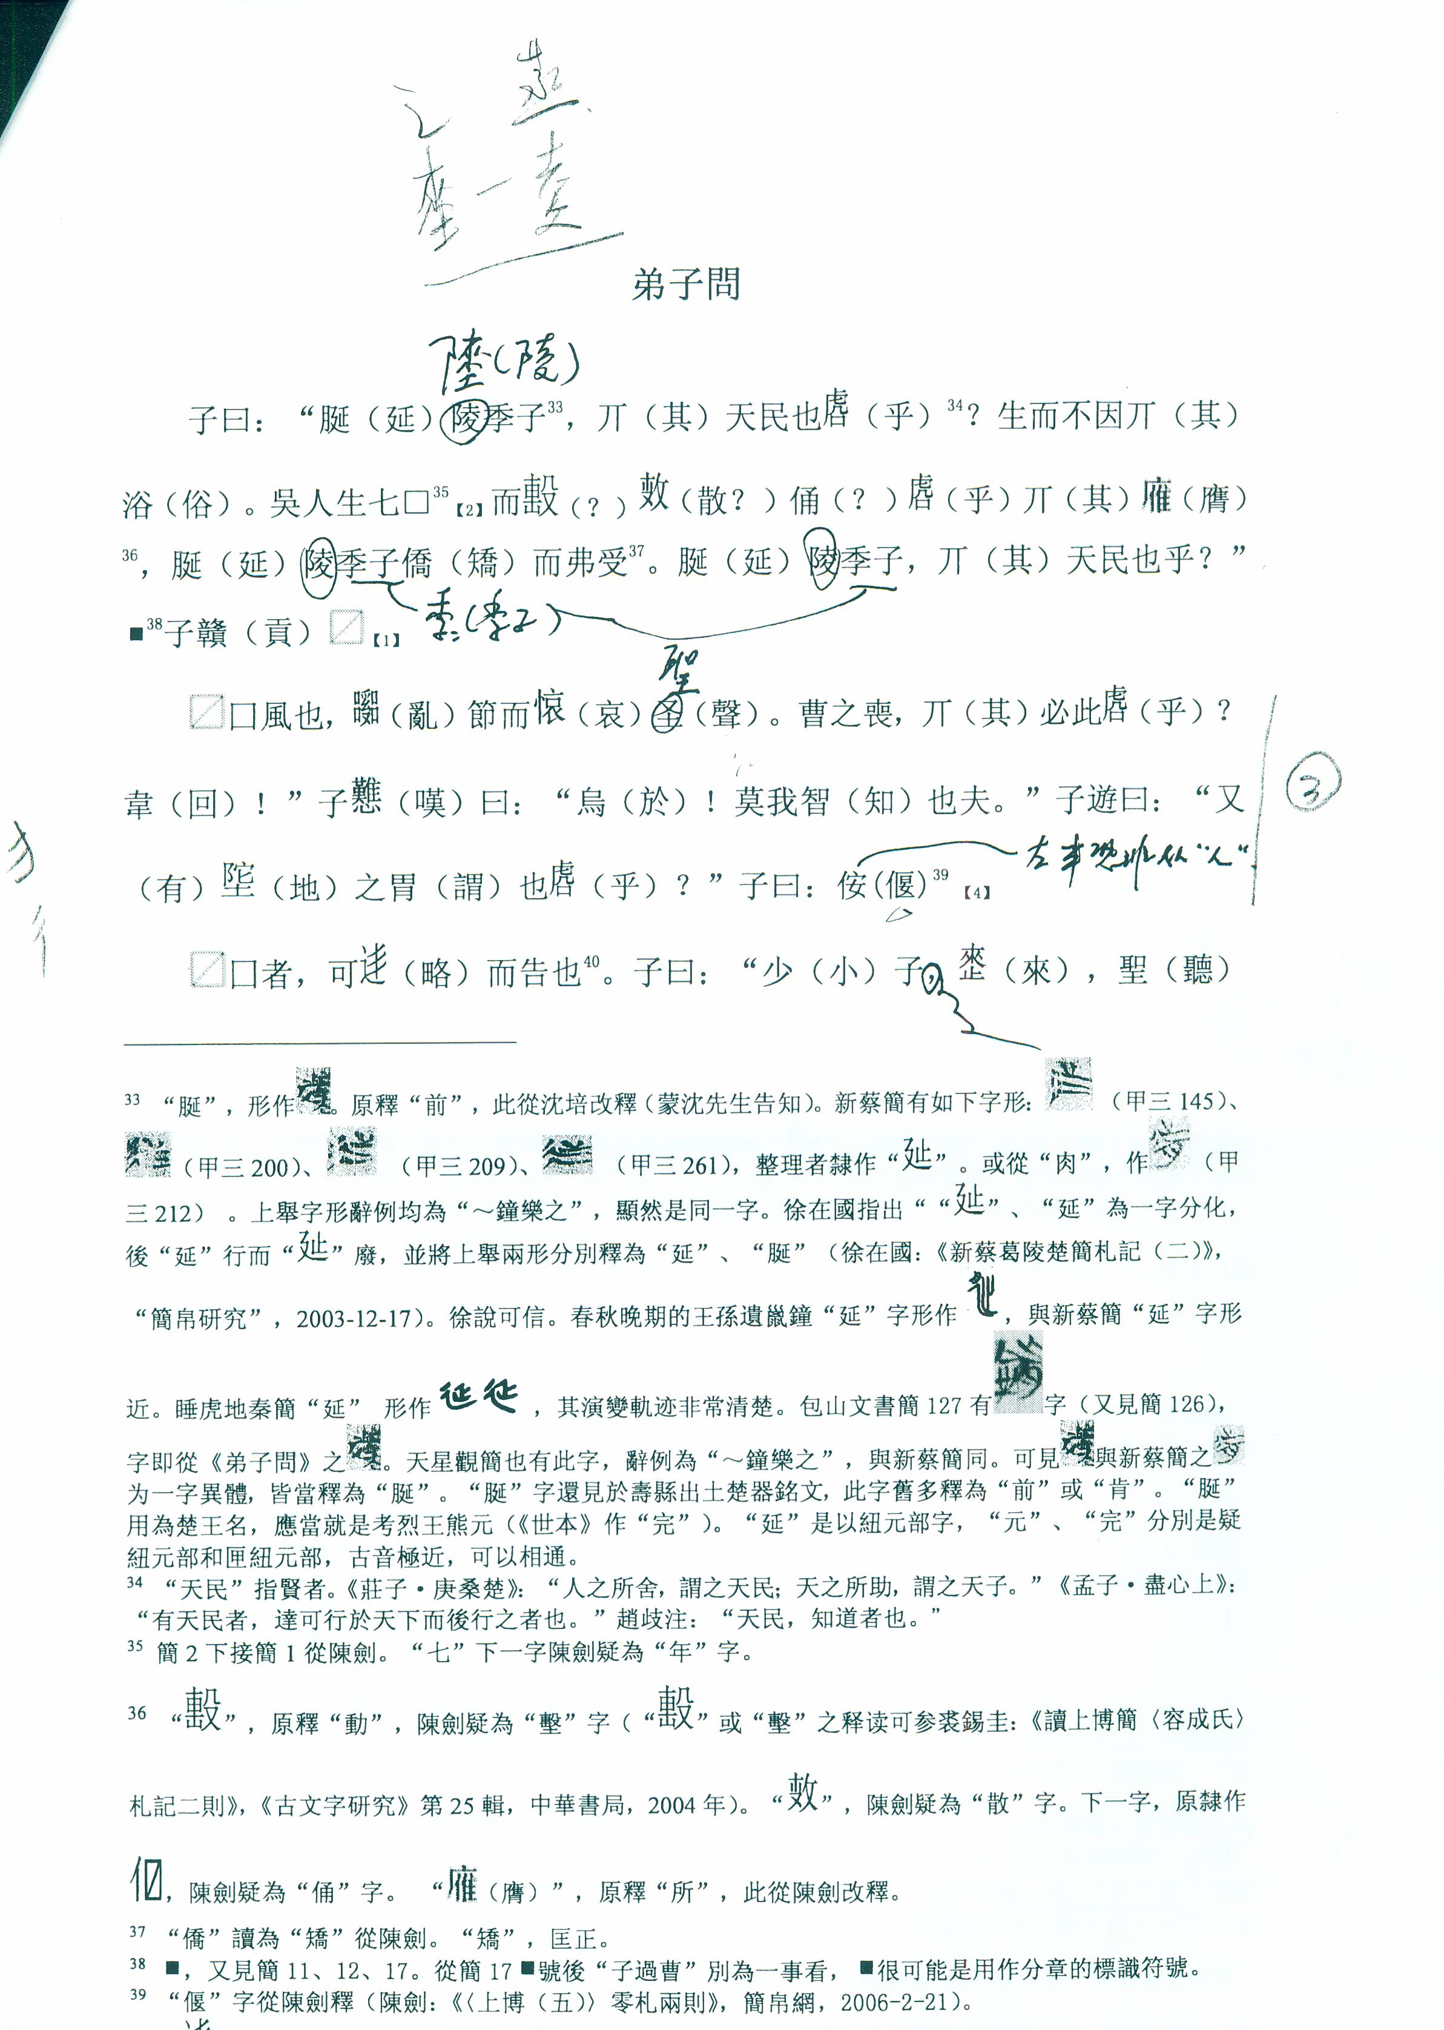
引沈老師意見、陳老師批注稿本

大約2006年，博士論文定下題目後，便開始系統研讀有關漢字字詞關係、戰國文字分區分域、戰國“文字異形”及秦“剗滅古文”、“書同文字”等理論及研究論著，《說文》古文、石經古文、東周至秦漢各類出土文字資料及相關研究論著。戰國文字研究涉及多方面的領域和知識，相關研究成果也特別豐富，博士論文促使我集中突擊學習，但博士期間短短數年的學習還未能達到消化吸收好的程度。我深深地認識到，不少材料仍有待細讀，有些問題仍有待進一步的思考，其後我便將戰國文字作爲自己的一個主要研究領域。
2008年我留校工作後不久，《長沙馬王堆漢墓簡帛集成》編纂工作正式啟動，我主要承擔其中《老子》乙本卷前古佚书《稱》篇、帛書《養生方》、《卻穀食氣》（後命名爲《去穀食氣》）以及馬王堆醫簡的整理工作。這其中古醫書對我來說可謂是一個全新的領域，爲了完成好項目，也只得硬着頭皮，從頭學起。裘先生有不少論文涉及馬王堆簡帛醫書的整理以及利用秦漢文字資料校讀古醫書，如《馬王堆三號漢墓“養生方”簡文釋讀瑣議》、《馬王堆醫書釋讀瑣議》、《讀簡帛文字資料札記》、《考古發現的秦漢文字資料對於校讀古籍的重要性》，這些是我首先要反復研讀學習的。劉釗老師也有不少有關簡帛醫書的論文，或涉及文字考釋或有關醫書詞彙，如《關於馬王堆和張家山出土醫書中兩個詞語解釋的辨正》、《馬王堆帛書〈五十二病方〉中一個久被誤釋的藥名》、《馬王堆漢墓簡帛文字考釋》、《馬王堆漢墓帛書〈雜療方〉校釋札記》，這些論文我也曾拜讀學習多遍。
這期間除了系統地研讀相關出土及傳世古醫書、諸家相關論著外，竹簡特別是帛書的拼綴是整理工作的重要內容，我花費了大量時間在其中，記得有好幾個暑假都窩在中心資料室拼綴帛書殘片。2014年6月，《長沙馬王堆漢墓簡帛集成》歷時六年，終於正式刊佈。我作爲整理者，深切地體會到馬王堆簡帛內容的博大精深，項目有期限，但研究是一個長期的過程。這之後一直到現在，我也一直在從事出土秦漢巫醫類簡帛文獻的研究。

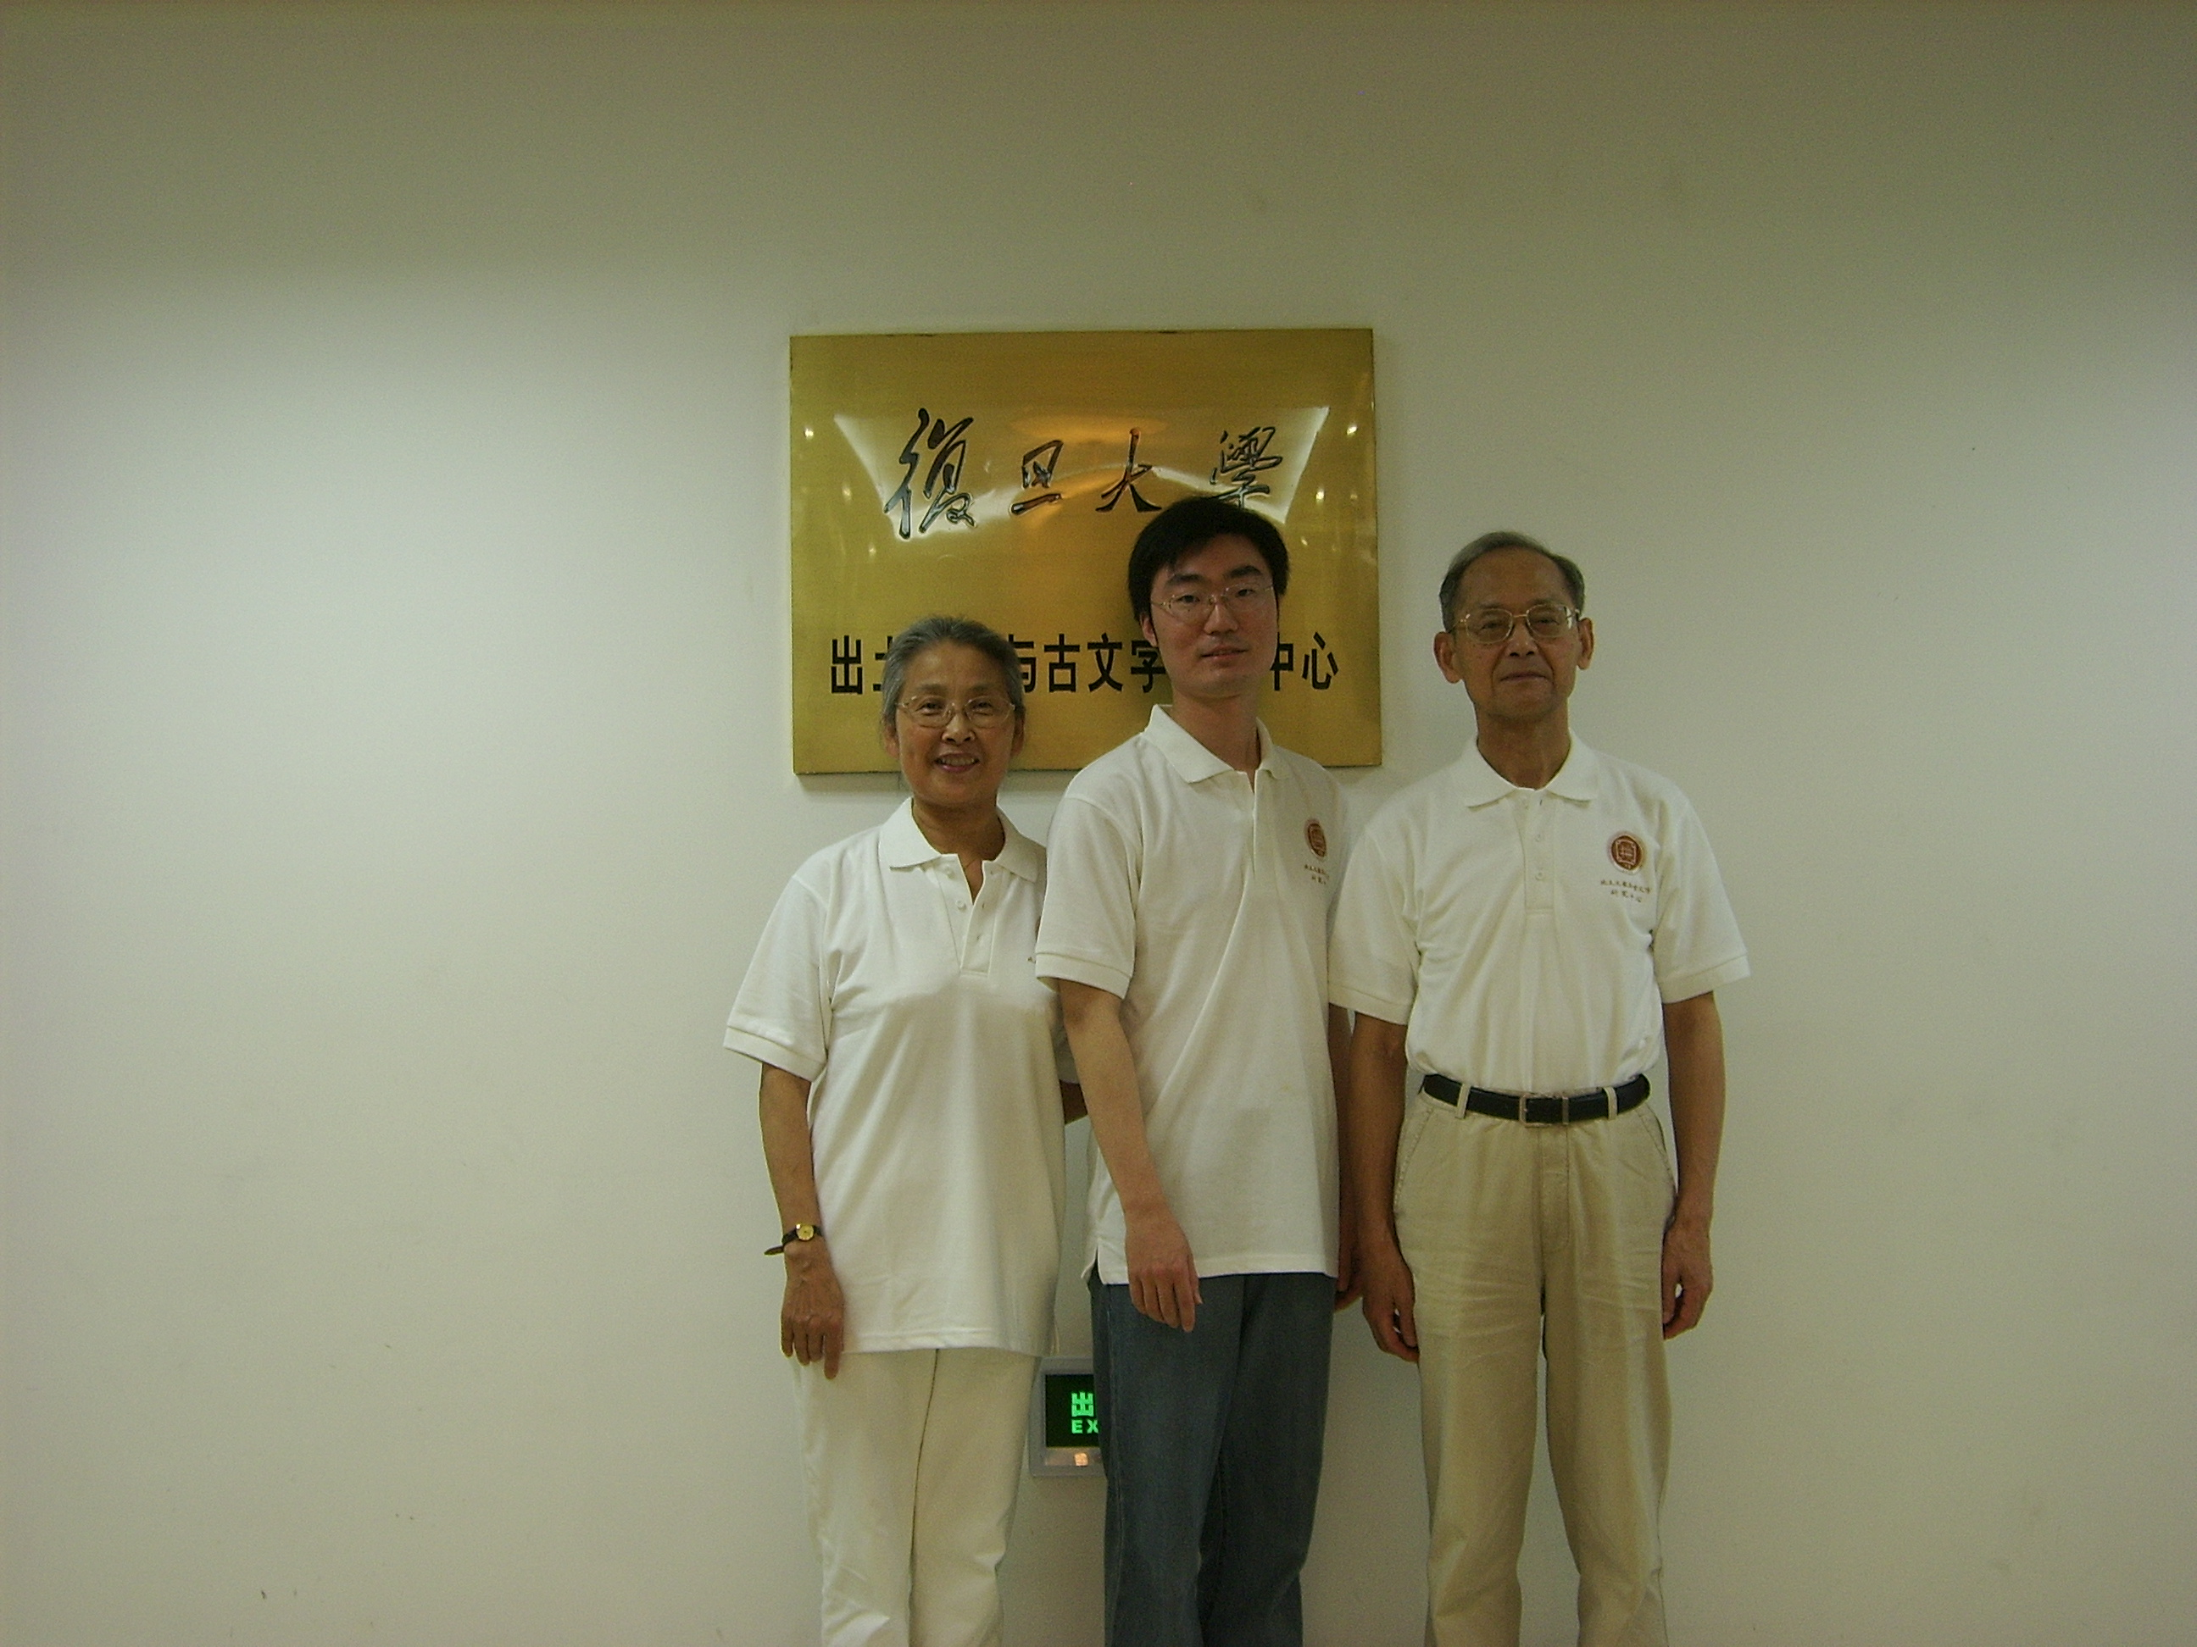
2008年博士畢業，與裘先生和師母合影

2. 您目前主要的研究領域有哪些？該領域今後的預想研究或擬待研究的方向和課題有哪些？
由於博士論文的緣由，這些年我比較關注戰國文字的“文字異形”以及分區分域問題。小書《戰國時代各系文字間的用字差異現象研究》曾以戰國各系文字字詞關係爲考察對象，較爲系統地梳理了戰國各系文字間的用字差異現象，並在前輩學者研究的基礎上認爲，“用字差異”與“文字形體上的差異”同等重要，均是戰國“文字異形”的重要內容，應作爲戰國文字區系劃分的重要標準和依據。拙文《戰國“文字異形”問題的學術史考察》對王國維以來的戰國文字分區分域理論及其學術史進行了考察及評述。許慎《說文解字·敘》所說的七國“文字異形”，主要指的是戰國文字在字形寫法（包括結構）及用字上存在着較爲普遍的地區性差異。除此之外，當時各國各系內部也存在“文字異形”的現象。我們對這一問題也有較爲系統的討論（《戰國同系文字中的用字不同的現象》）。近年來，學界逐步認識到戰國文字諸系內部也存在一些區別，仍可進一步劃分。如齊魯系文字，不少學者主張從文字形體、用字習慣等特點來看應分爲以齊國爲中心包括杞、鑄等國文字的一系（齊、杞系）與以邾國爲中心包括魯、滕等國文字的一系（邾、魯系）。我個人也有一些思考，認爲三晉文字根據文字形體、用字習慣、書寫風格方面的差異，仍可細分爲韓、趙、魏三系。這其中兩周文字與韓國文字關係最近，應可劃歸於韓系；而中山文字總的來看與魏國文字最爲接近，應可劃歸於魏系（《戰國銘文分域研究》“前言”）。拙文《說幾件宋器銘文並論宋國文字的域別問題》算是個案研究，該文對東周時代的宋器銘文進行了系統的梳理，並對宋國文字的域別問題進行了全面討論，對宋國文字楚系說、三晉說等說法提出質疑，認爲宋國文字應屬齊魯文字。
戰國文字常有出人意料的變化，考釋不易，確釋之字也常涉及破讀，而努力破譯這些奇字難句也正是研究者的興趣所在。近年來，戰國銘文研究也一直是我關注的重點。這方面的研究一是疑難字詞的考釋。我比較注重利用戰國、秦漢簡帛文字資料來釋讀戰國銘文。如拙文《戰國文字中的“許”縣和“許”氏》據包山楚簡中“許”又寫作“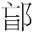”這一異文證據，將兵器銘文及古璽中用作地名、姓氏的“吂”、“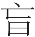”、“邙”、“”等字釋讀爲“許”。《說上博簡〈容成氏〉的“冥”及其相關諸字》則關注到以往爲大家所忽略的秦漢文字中“冥”下方作“个”形這一異體寫法，這一形體我認爲對於探討“冥”字的字形變化具有重要的作用。戰國銘文的釋讀常涉及王世年代、職官地理以及監造、校量等制度層面的問題，不能不結合起來進行討論。拙文《安邑下官鍾、滎陽上官皿銘文及其年代補說》、《說梁十九年鼎銘文及其相關問題》、《試說徐器銘文中的官名“釐尹”》、《郾王職壺銘文及所涉史實、年代問題補說》等就是這方面的成果。
接下來，在學界已有戰國文字分系理論的基礎之上，綜合利用古文字資料的各種信息，對戰國銘文進行分系分國整理與考訂，仍會是自己的一個長期的研究計劃。短期來看，撰寫一本戰國銘文分系分國的簡易讀本，或許是一個切實可行的任務。
我近年來另一個主要的研究領域是秦漢簡帛文字資料的整理與研究。這方面的研究主要圍繞馬王堆簡帛醫書以及張家山漢簡《二年律令》這兩批資料。
在馬王堆項目啟動以後，我利用原圖版及新拍高清簡帛照片，曾寫作一系列論文，介紹過馬王堆醫書《養生方》、《去穀食氣》、木簡《雜禁方》、竹簡《十問》等篇的整理情況。《長沙馬王堆漢墓簡帛集成》出版以後，我又對醫書部分進行了反復研讀，陸續有一些新的收穫。這些成果主要涉及文字考釋，帛書的拼綴與復原，其與傳世典籍的異同比較等問題。近年來，秦漢簡帛醫書資料不斷出土。隨着新資料的不斷公佈，既會有新的問題出現，以往研究中的有些問題也仍有進一步討論的必要。因此，有關出土及傳世醫書的研究這一領域，我將會一直關注下去。
張家山漢簡《二年律令》的公佈，距今已經近20年了，目前這方面的研究可謂汗牛充棟。不過，前人有言“前修未密，後出轉精”，對於《二年律令》的研究亦不例外。2007年《二年律令與奏讞書》出版以後，十多年來新材料不斷湧現，有關《二年律令》的新成果亦迭出。特別是《岳麓書院藏秦簡（肆）》公佈以後，學界開始了新的一輪《二年律令》研究的熱潮。不過，《二年律令》內容豐富、性質重要，但文辭簡短，理解不易。陳偉先生曾云：“漢代司法簡，在簡短的文辭中往往蘊含着豐富、複雜的信息，令人有常讀常新之感。”（《〈二年律令〉、〈奏讞書〉校讀》）其說誠是。這些年來，我也一直關注《二年律令》、嶽麓秦簡等律令簡，寫過一些論文，或涉及文字釋讀與竹簡編聯等文本研究，或涉及與文本密切相關的先秦秦漢典籍對讀研究，或涉及職官地理。2018年，我便以既往研究爲基礎，以《张家山漢簡〈二年律令〉文本整理與相關問題研究》爲題，申報國家社科後期資助項目且獲批通過。此項目計劃對《二年律令》文本進行重新整理與復原。文本整理涉及簡文的釋讀、注釋、拼綴與編聯等多個方面。張家山漢簡《二年律令》與睡虎地秦簡秦律、岳麓秦簡秦律令的公佈與研究，使秦、漢初律令進行深入的比較研究成爲可能。因此，研究秦、漢律甚至唐律文本的承續、演變關係也是本課題關注的一個重要內容。《二年律令》特別是其中《秩律》簡文多涉及職官問題、侯國問題、郡縣沿革、郡國轄域及變遷等，這一課題希望能對這些問題也有總結或推進。

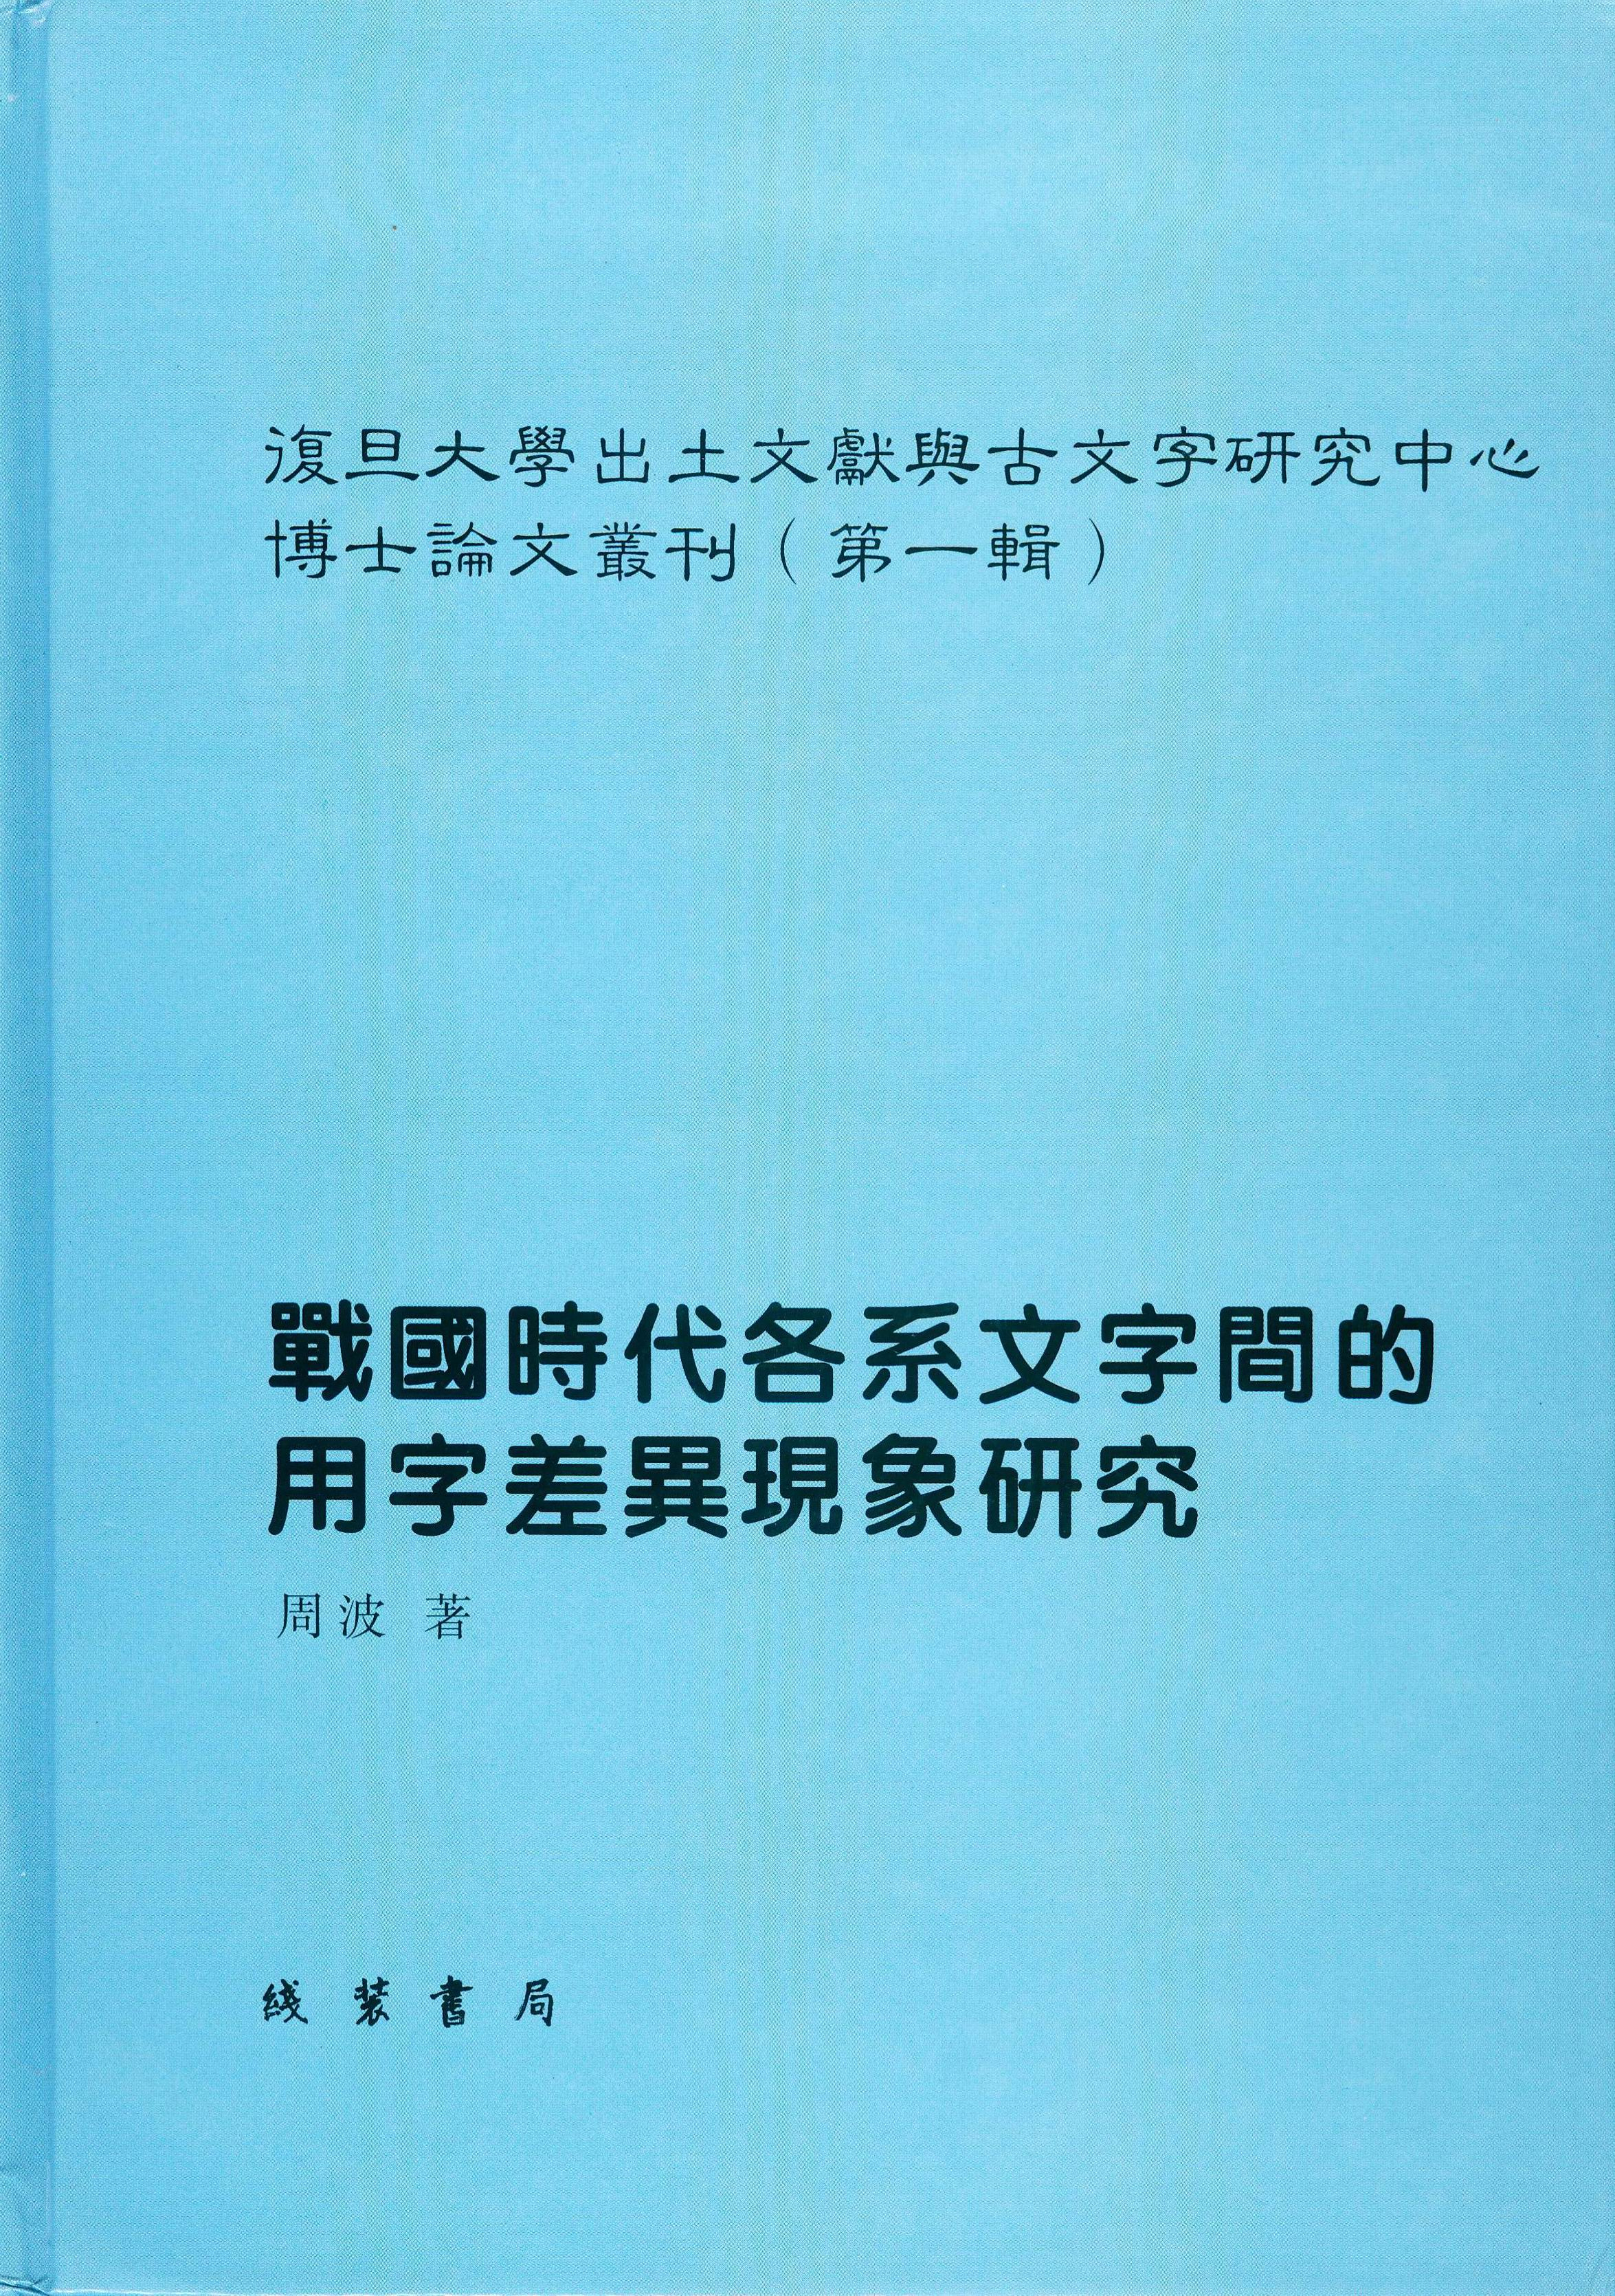 | 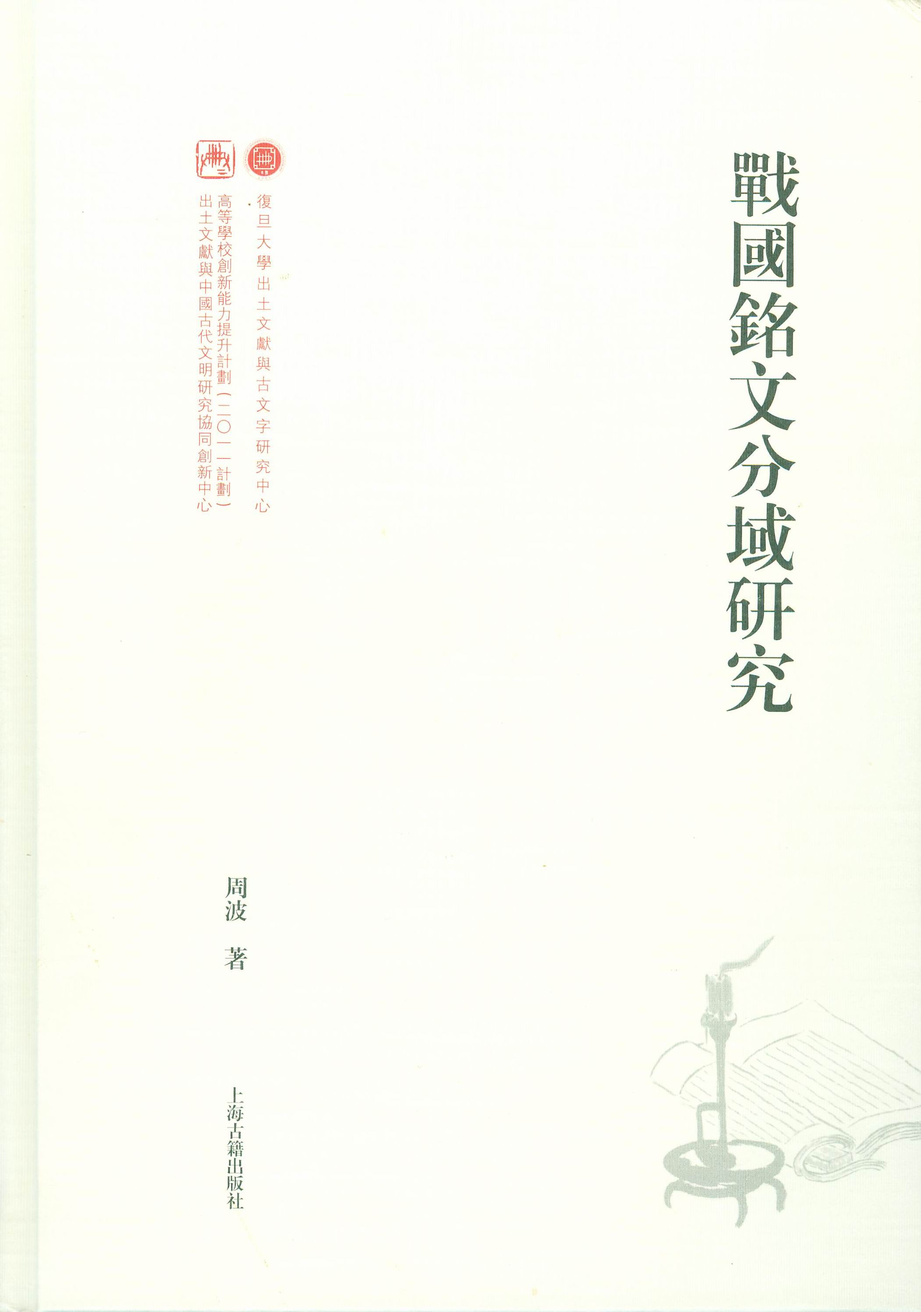
《戰國時代各系文字間的用字差異現象研究》與《戰國銘文分域研究》書影

3. 您在從事學術研究的過程中，在閱讀、收集資料、撰寫論文、投稿發表等方面有什麼心得體會？
裘先生、李天虹老師、陳劍老師等均多次強調，甲骨、金文、戰國文字等不可偏廢，要重視各方面能力的培養。這是很高的要求，也可能是作爲一名古文字研究者畢生追求、努力的方向。裘先生、陳劍老師等有不少論文都是藉由戰國簡甚至秦漢文字綫索出發，來破譯甲骨金文疑難字、關鍵字的，這些文章都是我們學習的經典範文。對於我自己來說，也深刻地體會到了解不同時段的文字資料，在考釋文字，釐清文字的形體演變方面的重要作用。
出土文獻與古文字研究，有時候不僅涉及文字釋讀，也涉及語言學、歷史學等相關領域的知識。在文字考釋的基礎上，也有望推進我們對上述學科相關問題的認知。這就對我們的研究能力提出了更高的要求。收集資料不僅是全面掌握該問題的相關研究成果，有時候我們不得不將範圍擴大，以問題爲導向系統地補課，更廣泛地閱讀相關領域的論著。這或許能夠讓我們擴大視野，站得更高，看得更遠。
多花時間寫好論文，做到說服自己，問心無愧，這是最爲重要的事情。至於論文發表在何種刊物，相對於寫出一篇證據鏈充分、結論可信的論文而言，似乎就不是那麼重要了。
寫完論文，投稿之後，往往會面臨專家審稿環節。審稿專家一般是本領域卓有成就的學者，他們的意見很值得參考。這些審稿意見，或者能爲我們提供新的資料，或者提供新的意見或思路，或者能讓我們避免不必要的錯誤，對我們都是很有益處的。當然有時候也可能會有理解錯誤、將細節放大進而否定全文等現象，針對這一情況，不妨採取“有則改之，無則加勉”的態度。

4. 對您迄今爲止的學習和研究影響較大的著作或學者有哪些（或那幾位）？
自己在求學、科研過程中，得到不少老師的指導和幫助，老師們或教我學科知識和研究方法，或指點迷津，讓我在學術上逐漸成長與自信起來，也讓我少走了不少彎路，我一直感恩於心。如果說到言傳身教，爲學爲人，對我影響最深的學者，無疑是首推裘先生。
關於裘先生對我的教育與影響，上文便已有說到，在這裏我想舉例補充談一談。
我讀博期間所寫的幾乎每一篇習作，都得到了裘先生的耐心指導。這些論文，現在看起來實在談不上有多大的發明，但裘先生仍不厭其煩地幫我修改，教我爲文。至於博士論文，從撰寫開題報告到預答辯期間，裘先生全程指導，多次修改。小到錯字、語病，文章的前後照應；大到觀點和結論，甚至謀篇佈局，無不給出具體而切實的指導意見。其後，我參加了裘先生主持的教育部重大課題攻關項目“戰國文字及其文化意義研究”，裘先生讓我負責撰寫其中與“文字異形”有關的兩個章節（即《戰國“文字異形”問題的學術史考察》、《戰國同系文字中用字不同的現象》），兩文可以說都是在裘先生的指導和幫助下完成的。
我跟隨裘先生讀博期間，裘先生的目力已經衰退得很厲害了。每次要見裘先生，總是會很緊張。我會提前打印一份大字加粗版的文稿；同時認真準備，反復梳理，將論文的主要結論，論證過程，一些重要的證據等均深深地印在腦海中。這樣便能更爲清晰地將之說給裘先生聽，也能及時、更好地回答先生的各種問題。裘先生博聞廣記，思維敏銳，往往可以在我將論文大意說一遍之後，十分敏銳地指出我文中的不足或問題。有時候，裘先生也會指出，某篇論文談得比較繁複，讀起來不太順暢，還可以再梳理梳理。通過這樣的準備、指導過程，我自覺在論文寫作方面有了不小的進步。
有時候，裘先生在看到我發表的文章後，仍會一一圈點出我文中的各種問題。之後裘先生便打電話或者叫我到他的寓所去，告訴我哪些觀點是有問題的，哪些地方需要補充新的書證，哪些出土或傳世文獻的使用是不妥當的，哪些地方論證方面還有毛病，或者告誡我在論文撰寫過程中暴露出的一些以後應多加注意、盡量避免的問題。裘先生的批評和指導，也讓我更加清楚地知道自己的不足，或引以爲戒，或以勤補拙。
回想起來，這些年來我在科研道路上往前走的每一步，都離不開裘先生的教誨、幫助與鞭策。

5. 請結合您的學習和研究經歷，爲初學者提供一些建議。
相關內容上文也有談及，這裏再略爲總結、補充幾點：
1.熟悉先秦秦漢典籍。眾所周知，裘先生特別強調掌握古漢語方面知識的重要性，而熟悉古漢語的主要方法就是讀古書。裘先生曾指出，如果對先秦、秦漢典籍很不熟悉，對前輩學者如王念孫、段玉裁等語文學大師的主要研究成果所知甚少，根本就沒有可能去正確理解出土的先秦、秦漢文字資料，也很少有可能在自己的研究中恰當地使用相關學科所提供的知識。除此之外，還要注重相關的學科如語言學、歷史學（先秦秦漢史）、考古學（包括古器物學）等所提供的知識。注重對各方面能力的培養，能夠讓我們有更寬廣的學術視野，更敏銳的學術眼光。
2.熟悉原始資料。以兩周金文爲例，初學者可以先看郭沫若的《兩周金文辭大系》、馬承源主編的《商周青銅器銘文選》、湯餘惠的《戰國銘文選》，諸書皆採用分國、斷代的方法研究金文，學習利用比較方便。在此基礎上，研習者不妨自己也將古文字資料按照域別、國別、出土地等來進行分類搜集與學習。
3.學習名家論著。多讀古文字領域的名家名著，學習揣摩其研究思路、研究方法，領悟其治學精神，對於寫好論文具有重要的作用，我自己就從中受益頗多。
4.古文字考釋上注重與前、後段及不同區系文字相比較。陳劍老師曾說：“在以往成功的文字考釋中我們已經多次看到，從字形上來講，考慮某個待考釋的字，不能局限於楚簡文字、楚系文字和戰國文字本身，還常常需要往上追溯到西周春秋金文甚至殷墟甲骨文，往下需要與秦漢文字相聯繫。”說的就是系統地學習各段古文字資料對於考釋古文字的重要性。就戰國文字來說，也不能偏執一端不及其餘，比如只研究楚文字或只關注簡帛資料，需要貫通各種類資料、各區系文字。戰國文字雖然“七國文字異形”，但本出一脈，無論是字形還是用法都保留有不少共性。所以不同區系文字之間也可以相互比較，以資發明。上文談到，包山楚簡中“許”又寫作“”這一異文，對於確定金文、古璽（主要爲三晉文字）中的“吂”、“”、“邙”、“”等字應讀爲“許”，就具有重要作用。

6. 在數字化和信息化的時代，電腦技術或網絡資源對您的研究具有什麼樣的影響或作用？
古文字學方面的論文經常需要處理字形，學會一些與圖形圖像處理有關的技術或軟件是很必要的。目前有不少高校的古文字學專業都開設有古文字技能方面的課程，就是與時俱進的體現。
在信息化的時代，任何一門學科都離不開各種網絡資源，對於出土文獻與古文字研究來說，自然也不例外。以往這方面的書籍多較厚重，學習、查閱均不方便。現在很多資料皆已電子化，可以隨時隨地學習、利用，這從某種程度上已經改變了我們傳統的閱讀習慣。目前有各種網絡版或單機版的出土文獻、古文字資料數據庫，其中包括有器形、拓本、釋文、出處等信息，有的數據庫還包括參考文獻，極大地方便了研究者。我自己在學習和研究時，也經常檢索、查閱。但也要認識到，這些網絡資源從文本到來源信息都有不少錯誤，使用時務必要核對原始資料。

7. 出土文獻與古文字研究與眾不同的一點，在於許多論文或觀點是發佈在專業學術網站上甚至相關論壇的跟帖裏的，您如何看待這一現象？您對相關的學術規範有何認識或思考？
目前，出土文獻與古文字研究領域不少新資料、新觀點（所謂新觀點，一般是指一些確有創見、有論證過程的學術意見）都是率先發表在專業學術網站、甚至是相關學術論壇、微信公眾號或博客上的，這對於我們更快地了解學術信息自然是很有幫助的。新形勢下有新的要求，我們也要努力適應這一新情況，勤於翻檢查閱、引用各種網絡信息。
目前有些學術刊物，基於引用率等方面的考慮，不太願意刊登首發於學術網站的論文。我想這一現狀似乎有待改進。例如，在專業學術網站發佈論文的作者絕大部分是本領域的專家學者，這些論文中也有不少學術精品。又如有些論文在網絡發表時與提交學術刊物時已經有大量的修改增訂，甚至可以說是名同實異、面目全非。以上情況，如果學術刊物一刀切、一概拒之，對於學術刊物及論文作者來說，恐怕都會留有遺憾。我們期待，以後對這一問題有更爲專業、規範的指導意見出臺。

8. 您如何處理學術研究與其他日常生活之間的關係？學術之外您有何鍛煉或休閒活動？
古文字學是一門用力勤而收穫少的學問，往往需要研究者投入大量的時間，這樣一來，不免會擠佔其他方面的時間。但學術科研讀書生活之外，休閒娛樂也不可缺少。現在有時間的話，我會養花種草，看看電影和影評。
跑步、乒乓球、羽毛球是我比較喜歡的運動。不像集體運動需要邀約，跑步可以隨時隨地，即自由又方便，是一種很好的鍛煉、放鬆的方式。古文字圈子裏面，劉釗老師、沈培老師等都是乒乓球高手，我也有機會與老師們多次切磋。來中心的各位訪問學者，只要是喜歡打乒乓球，我一般都會來上幾局。記得2016年春節前後，季旭昇老師來中心訪問。季老師學問好，球技也高，這樣的機會自然不能錯過。每到下午四五點，我們就會裝好球桌，鏖戰數局。打球總是需要志同道合者，近幾年我有幸認識復旦的一些喜歡羽毛球的朋友，加之學校羽毛球場館資源也算豐富，因此打羽毛球更多一些。之前曾與來訪的蘇建洲兄相約切磋，以球會友。期待以後能有更多這樣的機會，和諸位學友兼球友上場比球藝，下場聊學問（學界佚聞）。

感謝周波先生接受訪談。本文所有圖片均蒙周先生提供。

